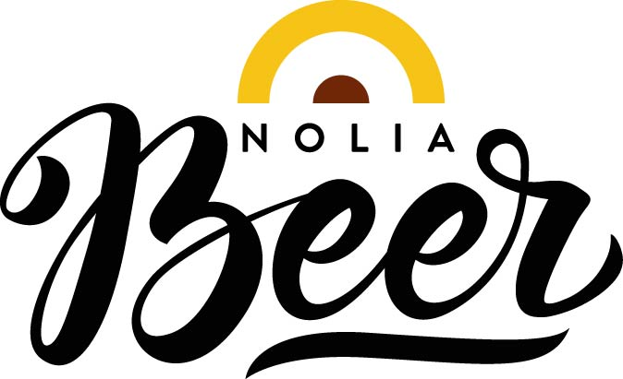

Nolia Beer öppnade med 150 olika ölsorter och nöjda besökare

Den norrländska ölmässan Nolia Beer, som har fokus på öl som hantverk, öppnade med nöjda besökare, 150 olika ölsorter och dubbelt så många utställare som ifjol.
– Mässan står för mycket av det som är Nolias kärnvärden – att skapa utveckling och tillväxt i Norrland genom att skapa attraktiva mötesplatser, säger Tommy Abrahamsson, vd på Nolia AB.

Första dagen av årets Nolia Beer visade att den är här för att stanna efter fjolårets succé har antalet deltagande brygger nära tredubblats, utställarna i övrigt är fler och det publika intresset stort.
Christin Johnsson, Jenny Wilhelmsson och Hanna Johnsson, har kommit till Nolia Beer.
– Mässan har mycket god öl och mat, sedan är det många man känner här. Den är ett trevligt sätt att spendera en fredagkväll, säger Hanna Johnsson.
– Och att det är trevlig stämning samt att man kan testa många olika öl, tillägger Christin Johnsson.
Edvin From och Edel Puntonet gillar Nolia Beer.
– Fortsätt göra den! Det är bra stämning här samtidigt som mässan är ett bra sätt att stötta lokala ölproducenter, säger Edel Puntonet.
Edvin From tycker att det är roligt att Umeå satts på kartan i Sverige, och till och med norra Europa, som en ölstad.
– Det känns häftigt att vi har så många duktiga bryggare som tar hantverket på allvar. Mässan handlar om olika smaker och njuta av god öl, säger Edvin From.
Nolia Beer är Norrlands största ölmässa, men vill inte leva i ett vakuum, berättar Nolia Beers projektledare, Sussi Wikström.
Därför anordnas ”After Beer” både fredag och lördag. På fredag är det Droskan som stått för arrangemanget och lördag är det Harriets. Dessutom anordnar Restaurang Rex en Beer Dinner på lördag med den erfarne kocken och sommelieren Michel Jamais, som också föreläser på Nolia Beer.
Som exempel på vad hon menar med vakuum tar hon bryggeriet Beer Studios grundare och föreläsare på mässan, Darren Packmans, ord om lokalt engagemang och stöd.
Enligt honom är den viktigaste anledningen till att stötta lokalt producerat öl att man hjälper varandra och växer tillsammans.
– Som lokalt bryggeri är det vår ambition att göra umeåborna stolta över vår öl, deras öl, och få dem att stötta oss. Genom att stötta oss gör de det möjligt för oss att växa, brygga ännu mer äventyrliga ölsorter, anställa mer folk och skapa en direkt effekt på den lokala ekonomin, säger han.
Sussi Wikström anser att Nolia Beer har samma ambitioner med ölmässan.
– Vi vill att Nolia Beer ska växa tillsammans i en lokal gemenskap med lokala företag, organisationer och kunder. Det är bland annat därför vi i somras arrangerade en ölvandring i somras som fick fler att upptäcka alla de fantastiska restauranger som Umeå har att erbjuda, samtidigt som vi ökade intresset för att utveckla kombinationen av riktigt bra öl och fantastisk mat, säger Sussi Wikström.
– Nolia Beer är ett av många exempel på en attraktiv och viktig mötesplats som bygger positiv tillväxt för näringsliv och samhälle, säger han. och sammanfattar med orden:
– Vi vet att där människor möts händer bra saker. Det är Nolia Beer ett lysande exempel på, säger Nolias vd.

För mer information, kontakta:
Susanne Wikström, projektledare
+46 (0)90 8888621
+46 (0)70 278 17 03
susanne.wikstrom@nolia.se

Tommy Abrahamsson, VD
+46 (0)90 888 86 02
+46 (0)70 588 27 77
tommy.abrahamsson@nolia.se

Nolia Beer arrangeras av Nolia AB och är Norrlands egen ölmässa. Den hålls för andra gången 20-21 oktober 2017 i Umeå. Nolia Beer bjuder på livebryggningar, provsmakningar, föreläsningar samt mingel för besökaren och möjligheten att skapa eller öka sina nätverk. På mässan hittar man mikrobryggerier, ölimportörer, bryggerier, bryggmästare och delikatessföretag. Här kan besökare också shoppa tillbehör och allt annat som behövs för att börja brygga hemma.

